Sprawozdanie z działań w ramach projektu przedmiotowego z chemii pt.: „Roztwory – inaczej”

- Uczestnicy projektu:
Prace projektowe były prowadzone od marca do końca kwietnia, z udziałem zainteresowanych uczniów w ramach pracy własnej i zajęc koła przedmiotowego
2.Głównymi celami projektu było:
- popularyzowanie wiedzy chemicznej,
- własna laboratoryjna praca ucznia,
- tworzenie umiejętności dokumentowania pracy badawczej
3.Tematyka zajęć:
- była związana z realizacją podstawy programowej, oraz nie zawsze lekko wykraczała poza treści, zostawiając dla ucznia miejsce swobodnych działań:
- podstawowe tematy to: zagadnienie gęstości roztworów, rodzaje roztworów i ich własności fizykochemiczne, wyznaczanie rozpuszczalności roztworów oraz zagadnienia stężeń procentowych roztworów w życiu codziennym.
- Osiągnięcia i prezentacje
- uczniowie wykazali się dużą aktywnością i licznym udziałem w projekcie,
- każda praca była odpowiednio opracowana przez ucznia i nauczyciela,
- prace były spójne, merytoryczne i ciekawe,
- miejscem prezentowania prac były lekcje chemii i szkolny facebook
Opisy prac i zdjęcia –
Zagadnienie gęstości roztworów – na powitanie kolegów z Ukrainy
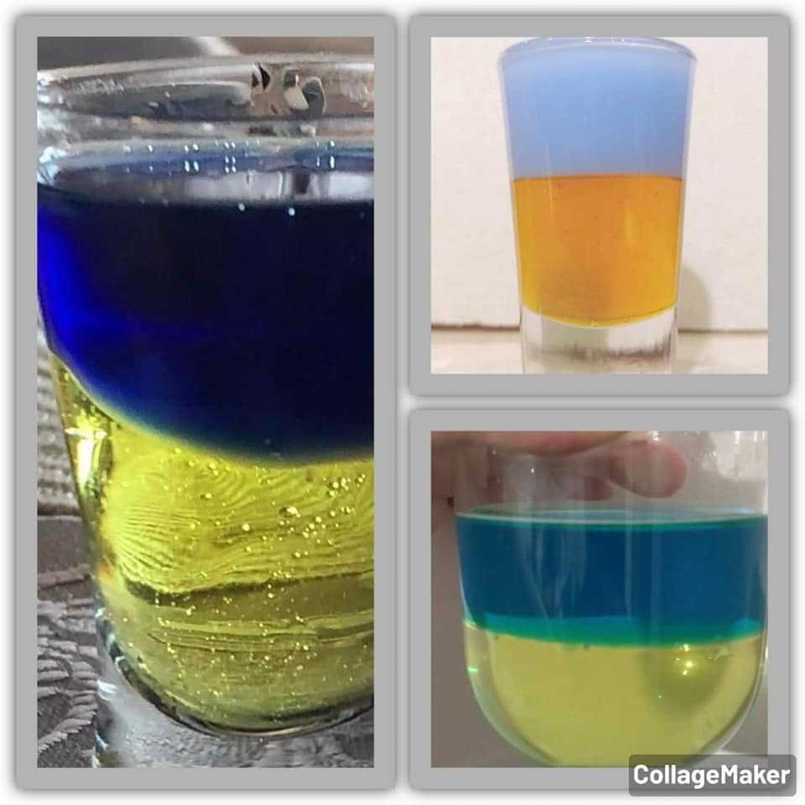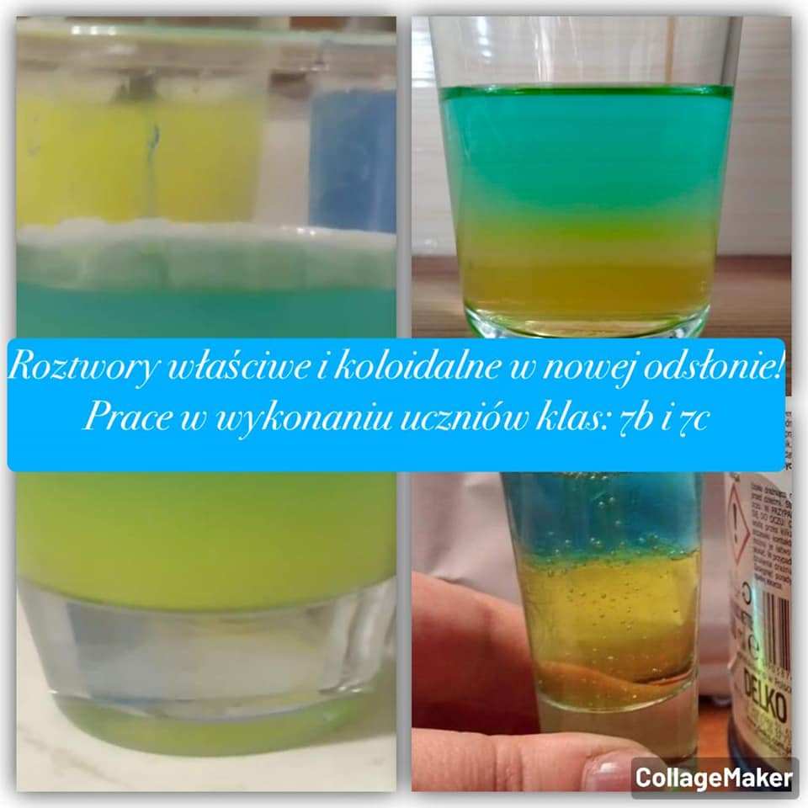
Rodzaje roztworów i ich własności fizykochemiczne Uczniowie badali różne próbki roztworów, a celem było pokazanie efektu Tyndalla w roztworach koloidalnych. Efekt Tyndalla, zjawisko Tyndalla – zjawisko fizyczne polegające na rozpraszaniu światła przez koloid z wytworzeniem charakterystycznego stożka świetlnego. Jeżeli przez roztwór koloidalny przepuści się wiązkę światła, to wskutek uginania się promieni na cząstkach fazy rozproszonej, światło staje się widoczne w postaci tzw. stożka Tyndalla. Zjawisko to zostało opisane w 1859 przez irlandzkiego XIX-wiecznego badacza Johna Tyndalla.

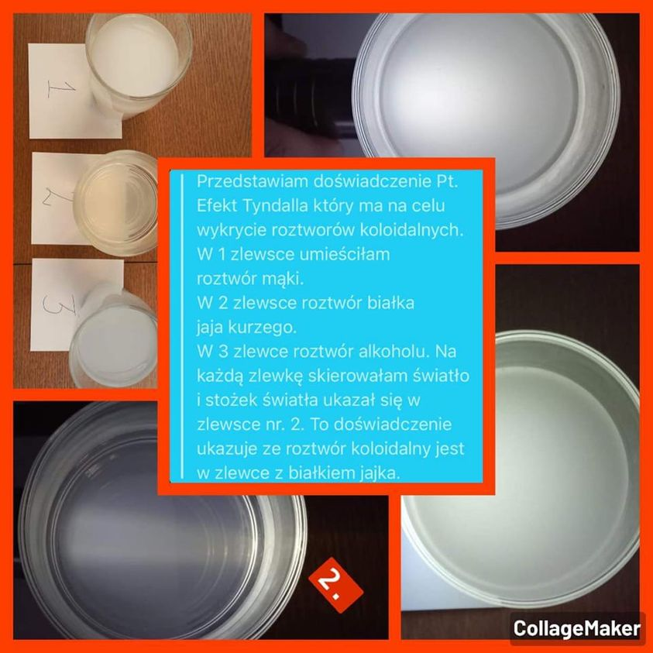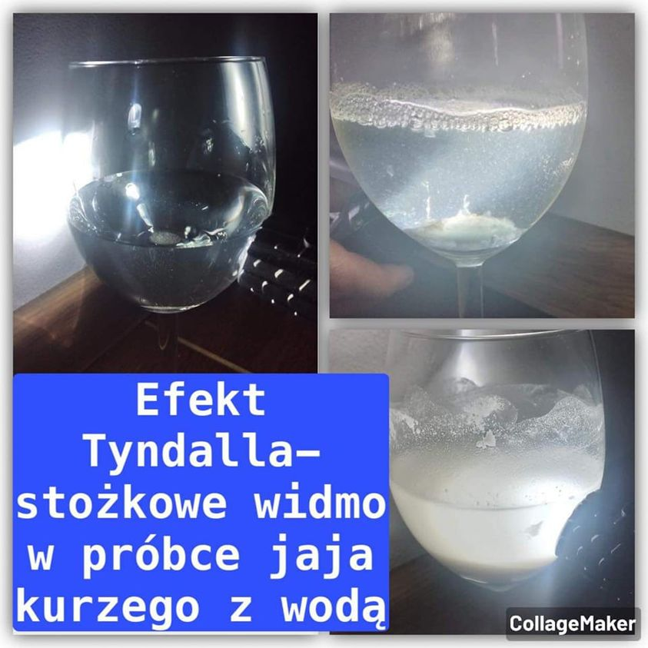
Wyznaczanie rozpuszczalności roztworów
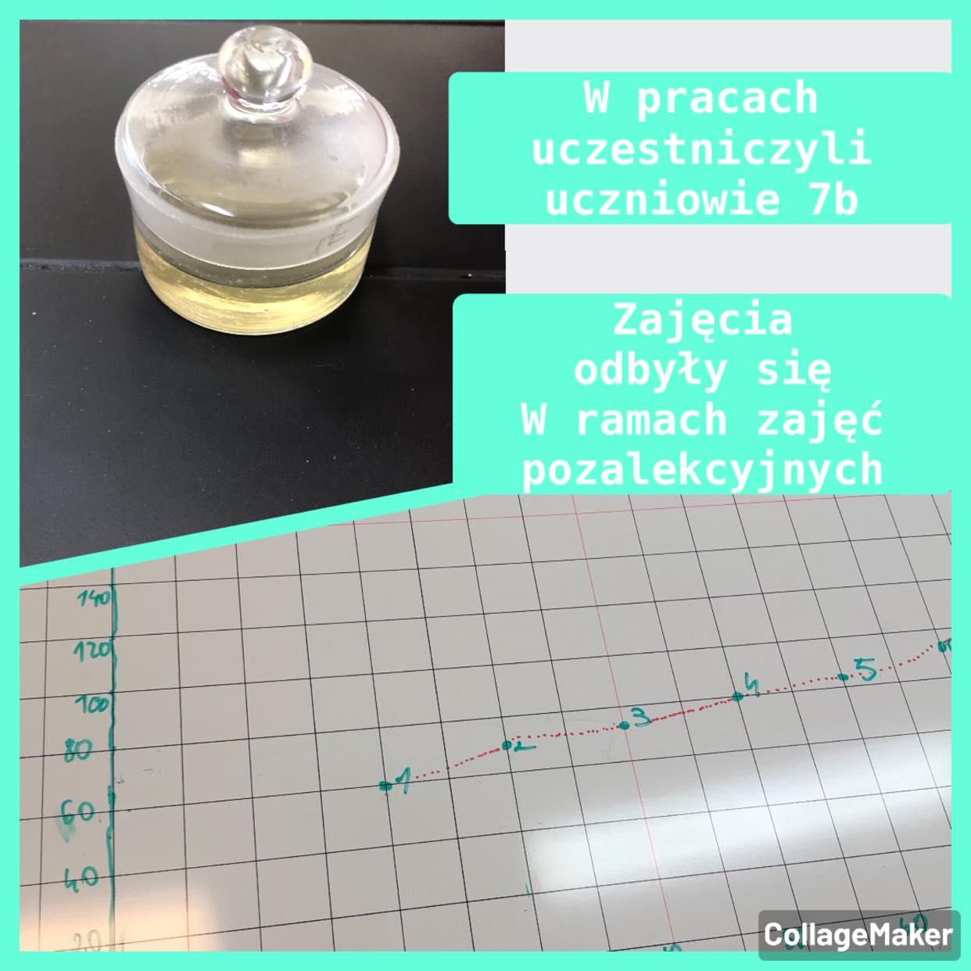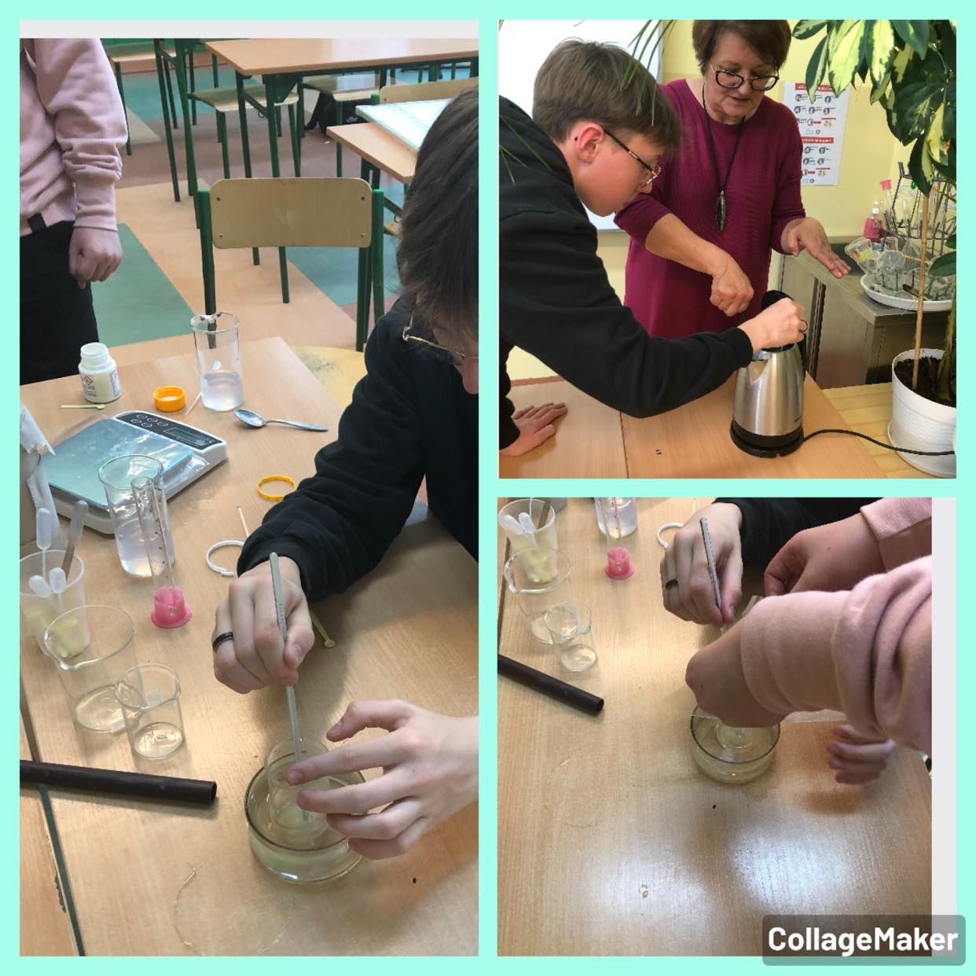
J
Nauczycielka chemii – Jadwiga Byks

